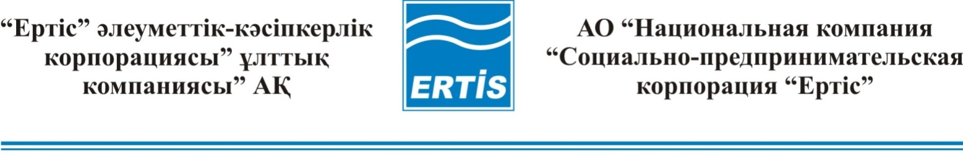

070019, Өскемен қ., Киров к-сі,61  тел.: +7 (7232) 26-89-67  Е-mail: info@spkertis.kz | 070019, г.Усть-Каменогорск, ул. Кирова,61  тел.: +7 (7232) 26-89-67,  Е-mail: info@spkertis.kz

Б Ұ Й Р Ы Қ |  | П Р И К А З
2015 ж. «___»______________ № ___

О проведении закупок способом из одного источника

В соответствии с подпунктом 4) пункта 146 Правил осуществления закупок товаров, работ и услуг акционерного общества «Национальная компания «Социально-предпринимательская корпорация «Ертiс» ПРИКАЗЫВАЮ:
1. Провести закуп услуг по техническому сопровождению программного продукта «1С: Предприятие 8.2» (далее - Услуги) с потенциальным поставщиком ТОО «Компания «Две вершины» на общую сумму 458 928,57 (четыреста пятьдесят восемь тысяч девятьсот двадцать восемь) тенге (пятьдесят семь) тиын без учета НДС, способом из одного источника.
2. Определить специалиста по закупкам отдела экономики – Алимханову Ж. Н. ответственным за организацию и проведение процедур закупки Услуг.

Председатель Правления Сапаргалиев М.К.

Согласовано:

Финансовый директор Айбатыров К.Т. _______________

Директор ДПОиКР Амантай М. _______________

Начальник ОЭ Таныраева А .А. _______________

Специалист по закупкам ОЭ Алимханова Ж.Н. _______________

070019, Өскемен қ., Киров к-сі,61  тел.: +7 (7232) 26-89-67  Е-mail: info@spkertis.kz | 070019, г.Усть-Каменогорск, ул. Кирова,61  тел.: +7 (7232) 26-89-67,  Е-mail: info@spkertis.kz

Б Ұ Й Р Ы Қ |  | П Р И К А З
2015 ж. «___»______________ № ___

Бір көзден тәсілімен сатып алуды жүргізу туралы

«Ертіс» әлеуметтік-кәсіпкерлік корпорациясы» ұлттық компаниясы» акционерлік қоғамының тауарларды, жұмыстарды және көрсетілетін қызметтерді сатып алуды жүзеге асыру Ережеcінің 146-тармағының 4) тармақшасына сәйкес, БҰЙЫРАМЫН:
- Бір көзден тәсілімен әлеуетті жеткізуші «Компания «Две вершины» ЖШС ҚҚС есебінсіз, жалпы сомасы 458 928,57 (төрт жүз елу сегіз мың тоғыз жүз жиырма сегіз) теңге, (елу жеті) тиынға «1С: Кәсіпорын 8.2» бағдарламалық өнімін техникалық сүйемелдеу бойынша қызметтерді (бұдан әрі – Қызметтер) сатып алу жүргізілсін.
- Қызметтерді сатып алу рәсімдерін ұйымдастыру мен жүргізуге жауапты болып экономика бөлімінің сатып алу бойынша маманы - Ж.Н. Алимханова белгіленсін.

Басқарма төрағасы М. Сапарғалиев

Орын.: Ж. Н. Алимханова
тел. 8(7232) 268-950

